ООД «Ключик безопасности»

Цель: Формирование у детей дошкольного возраста основ безопасности собственной жизнедеятельности через решение следующих задач:
Формировать знания детей об основных правилах безопасного поведения в различных ситуациях; формировать умение видеть опасные предметы и действия в повседневной жизни и предупреждать их с помощью знаний личной безопасности ; дать представление о негативных последствиях для жизни и здоровья при незнании или несоблюдении правил безопасности; обобщать знания детей об электроприборах; опасных предметах. Приобщение детей к правилам безопасного поведения на прогулке. Формирование осторожного и осмотрительного отношения к потенциально опасным для ребенка ситуациям.
Развивать мыслительную активность , речь, упражнять в правильном построении предложений, обогащать словарный запас, развивать зрительное и слуховое внимание; способствовать овладению приемами согласований слов в предложениях, умение анализировать, делать выводы. Развивать логическое мышление, наблюдательность.
Воспитывать инициативность и самостоятельность в общении, доброжелательные взаимоотношения между детьми, отзывчивость, умение согласовывать свои действия.

Предварительная работа: чтение литературы по безопасности, беседы о безопасности в быту, на улице, в детском саду, рассматривание альбомов по ОБЖ, проведение сюжетно-ролевых игр «Спасатели», «Пожарные», «Скорая помощь», «Полицейские». чтение детям сказок: русская народная сказка«Гуси-лебеди», «Айболит» К.Чуковский, С Маршак «Кошкин дом».

Ход:
Ребята, к нам в сад пришло письмо от Феи сказок.
«Здравствуйте ребята, я знаю вы любите сказки. В моей сказочной стране многие герои попадают в беду, потому что не знают как правильно себя вести! Научите их! А для этого надо собрать ключик безопасности. Фея сказок.»
- Ну что поможем сказочным героям?
-А, вот и ключик. Только злая колдунья, его заколдовала, для того, чтобы его расколдовать нужно помочь героям сказок.

Воспитатель обращает внимание на иллюстрацию сказки «Кошкин дом».
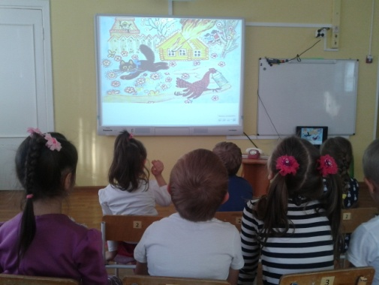
-Ребята, посмотрите! Вы узнали эту сказку? Как называется?
- Что случилось в этой сказке? (У кошки сгорел дом).
- Как вы думаете почему? (У кошки были гости, они веселились, оставили дверцу печи открытой, огонь попал на ковер, прожег его, пополз по занавескам и возник пожар). Растерялась кошка. А что же должна была сделать кошка, когда обнаружила пожар? (Позвонить по телефону 01, 112 и вызвать пожарных).
- И что не забыть сказать? (Назвать точно адрес, где и что горит).
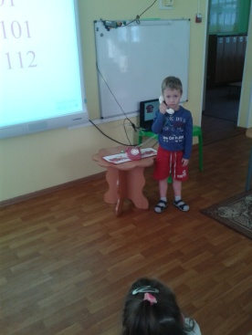
Воспитатель предлагает детям позвонить и вызвать пожарных, напомнив план сообщения по телефону: имя, фамилия, адрес, что случилось.
(1-2 ребенка подходят к телефону, звонят и говорят нужное сообщение)

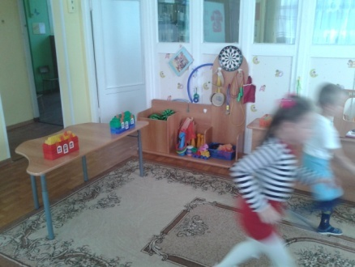
-Предлагаю вам поиграть в игру «Потуши пожар» макет здания «языками пламени». Команда пожарных должна убрать их (потушить).

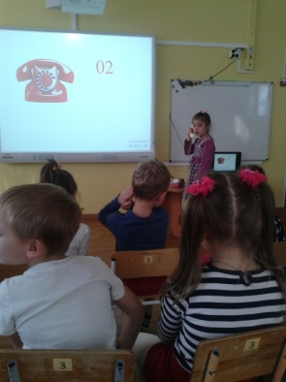
- А в этой сказке сестра оставила брата без присмотра, а сама ушла гулять. («Гуси – лебеди») Что произошло с братом? Что должна сделать сестра? По какому номеру надо звонить? (02)
Воспитатель предлагает детям позвонить и вызвать полицейских, напомнив план сообщения по телефону: имя, фамилия, адрес, что случилось.
(1 ребенок подходит к телефону, звонит и говорят нужное сообщение)
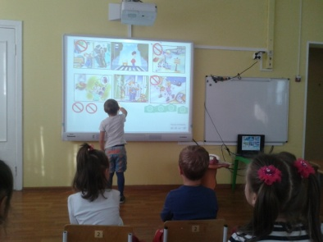
-А теперь я вам хочу предложить поиграть «Опасные и неопасные ситуации». (Дети выкладывают опасные ситуации на знак «нельзя», а неопасные на знак «можно». Объясняют какие опасные ситуации здесь изображены н-р.: нельзя гулять по темноте, нельзя играть на проезжей части, качаться на поломанных качелях и т. д.)

-И прибежала зайчиха
И закричала: "Ай, ай!
Мой зайчик попал под трамвай!
Мой зайчик, мой мальчик
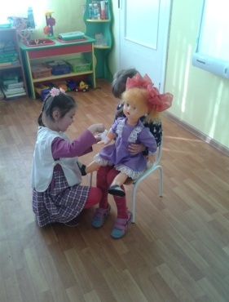
Попал под трамвай!» («Айболит»)
- По какому номеру надо звонить? (03)
Воспитатель предлагает детям позвонить и вызвать врачей, напомнив план сообщения по телефону: имя, фамилия, адрес, что случилось.
(1 ребенок подходит к телефону, звонит и говорят нужное сообщение)
(1-2 ребенка перебинтовывают игрушке лапу)

- Молодцы! Мы смогли собрать ключик безопасности, теперь герои сказок смогут помогать друг другу.
-А я предлагаю вам прогуляться.
Вышли мы во двор гулять. (Ходьба)
И запрыгали, как мяч. (Прыжки)
Поиграли в догонялки (Бег)
Стали прыгать на скакалке. (Прыжки)
На качелях покачались (Наклоны вперед – назад)
И на скейте покатались. (Наклоны в стороны)
Веселились день – деньской, (Хлопки в ладоши)
А потом пошли домой. (Ходьба)

Чтобы беды с вами не случилось нужно знать и всегда выполнять вот такие правила безопасности:
- не ходи в безлюдном месте;
-не гуляй до темноты;
-не вступай в разговор с чужими людьми;
-не стесняйся при необходимости громко просить о помощи.

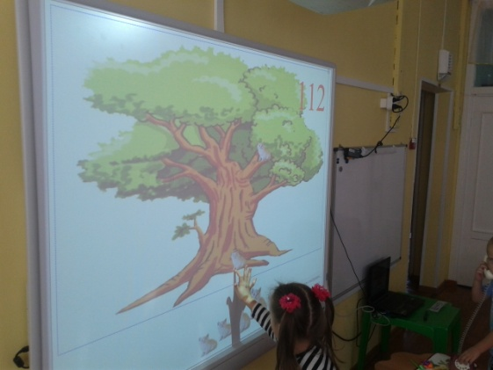
Если что-то приключилось, с кем-нибудь беда случилась,
Ты не стой и не зевай, 112 набирай. Посмотрите, вот беда! ( на картинке котята на дереве)
(1 ребенок подходит к телефону, звонит и говорят нужное сообщение «несколько котят сидят на деревьях и не могут слезть. Помогите, пожалуйста».)
Молодцы, ребята, со всеми заданиями справились. А теперь, давайте, вспомним основные правила:
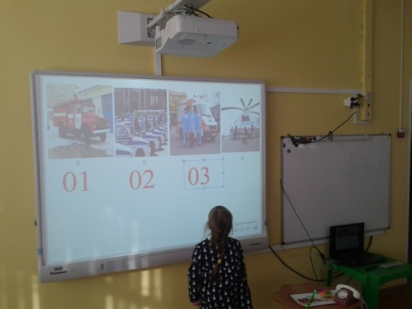
Номер вызова пожарной службы? (Ответы детей).
Номер вызова полиции (ответы детей).
Номер вызова Скорой помощи (ответы детей).
Единый номер Службы спасения (ответы детей).
А что надо говорить, когда вызываешь экстренные службы? (ответы детей – представиться, назвать свой адрес, сказать что произошло и где произошло).
Молодцы! Теперь даже сказочные герои знают, что необходимо делать в опасных ситуациях.

